Федеральное государственное автономное

образовательное учреждение

высшего профессионального образования

«СИБИРСКИЙ ФЕДЕРАЛЬНЫЙ УНИВЕРСИТЕТ»

Институт космических и информационных технологий

Кафедра «Системы автоматики, автоматизированное управление и проектирование»

**Практическая работа №1**

по дисциплине: «Введение в инженерную деятельность»

Расчетно-графическое задание

____________________________________________________

тема

_________________________________________________________________________

____________________________________________________

Преподаватель __________ _______________

подпись, дата инициалы, фамилия

Студент __КИ19-05Б_________ ________ Лапицкий Р. Д.

номер группы, зачетной книжки подпись, дата инициалы, фамилия

Красноярск 2019

**Расчетно-графическое задание:**Построение графиков в продукте MS Excel.

Выполнение расчетно-графического задания позволило приобрести навыки по построения семейства графических зависимостей в программном продукте MS Excel.

Для построения семейства графических зависимостей необходимо подготовить таблицу 1:



Таблица 1. Размерность таблицы

Для этого из приложения выбрал математическое выражение, согласно своему варианту (номер варианта соответствует номеру, под которым фамилия студента занесена в список группы). Далее:

1. Выбранное математическое выражение (Вариант 9):

17x^3+(5+b)x^2+3  
Приму значение *b* = 0. Заполню строку *y1* таблице 1, изменяя *x* от 1 до 10 с шагом 1.



Таблица 2. Заполнение y1

1. Увеличу *b* на 20. Повторю пункт 1 и занесу полученные результаты в строку *y2* таблицы 1.



Таблица 3. Заполнение для y2

1. Повторю шаг 2 и заполню строки *y3* и *y4*, приняв *b* = 40 для строки *y3*, и *b* = 60 для строки *y4*.



Таблица 4. Заполнение для y3, y4

1. Выделю нашу таблицу, на вкладке “Вставка” выберу “Вставить точечную или пузырьковую диаграмму”.

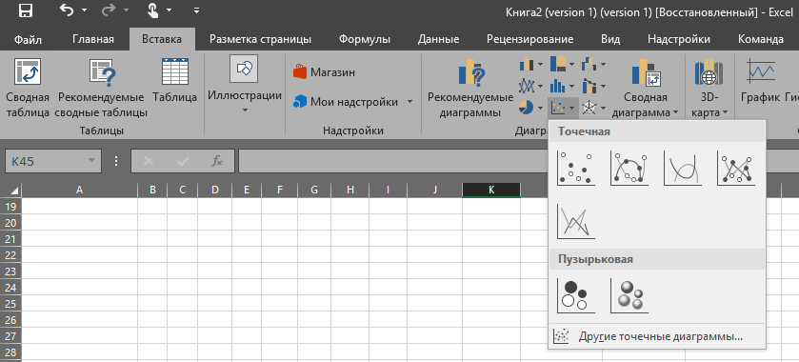  
Рисунок 1. Выбор диаграммы

Выберу диаграмму, имеющую соединенные точки.

1. В результате работы будет изображена некая система графиков.   
     
   Рисунок 2. Полученная диаграмма

**Вывод: Научился работать в MS Excel. Создал систему графиков, зависящих от переменной b.**